Материалы антинаркотической направленности

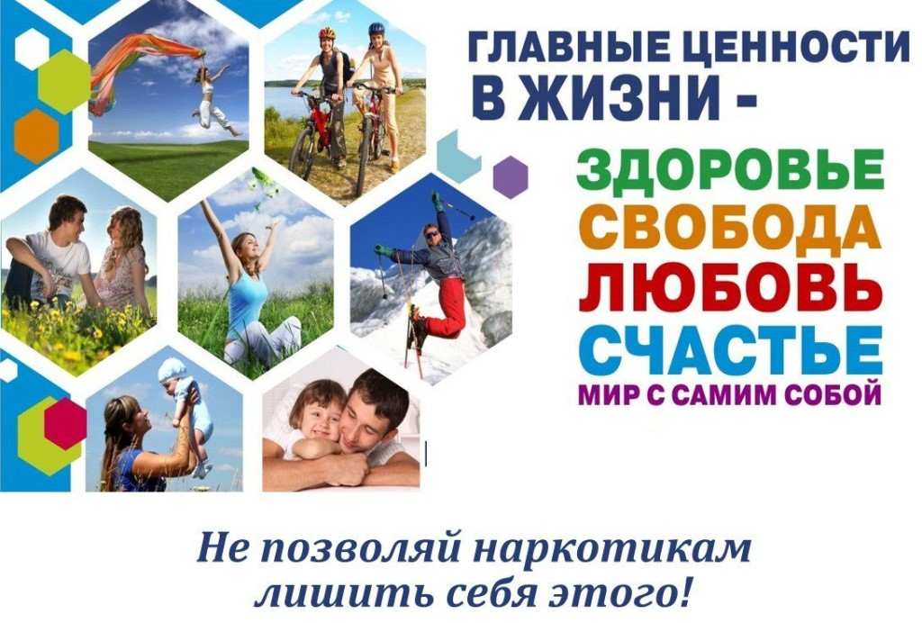

НАРКОТИКИ! Что такое наркотики?

Наркотики – это химические вещества растительного или синтетического происхождения, способные вызывать изменение психического состояния, систематическое применение которых приводит к зависимости.
Наркотики — это химические вещества, способные воздействовать на центральную нервную систему человека и формировать стойкую физическую и психическую зависимость. Употребляют их в разных видах: таблетки, инъекции, курение, вдыхание.
Наркотические вещества известны с древних времён, многие народы использовали их в медицинских целях, религиозных обрядах, для тонизирования организма. Однако серьёзной проблемой для человечества наркомания стала с появлением синтетических наркотических веществ.

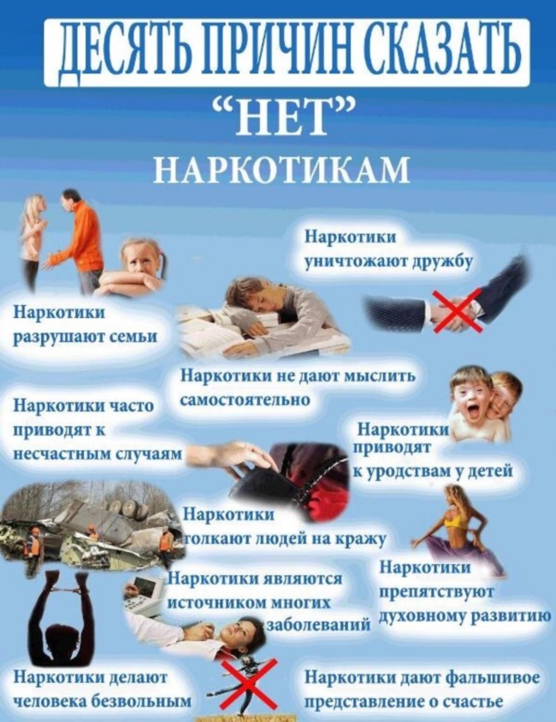

Надзор за оборотом наркотиков осуществляют государственные органы, и степень контроля отличается в разных странах. Алкоголь, никотин не относятся к запрещенным веществам, но ограничен возрастной ценз: приобретать их могут только совершеннолетние. Ряд наркотических веществ входят в состав фармацевтических препаратов, широко используются в медицинской практике. Но все-таки абсолютное большинство запрещены к обороту, законодательство предусматривает обязательную уголовную ответственность за изготовление, продажу, приобретение наркотиков или их агитацию.

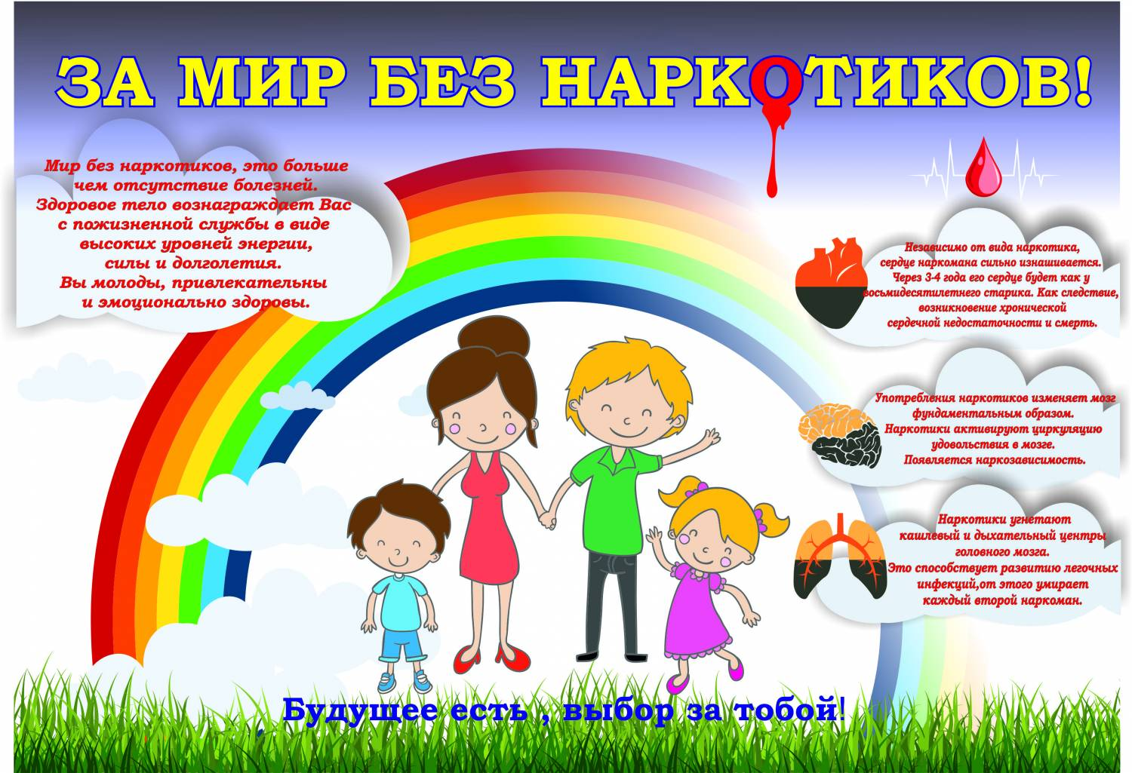

Наркомания – что это такое?

Наркомания – зависимость от какого-либо наркотического препарата. Возникает в результате регулярного употребления психоактивного вещества естественного или искусственного происхождения. Является важнейшей медицинской и социальной проблемой современности. Каждый год на черном рынке появляются новые, все более агрессивные наркотики, стремительно разрушающие душу и тело пациентов. Наркомании подвержены в основном подростки и молодые люди, которые вместо учебы, построения карьеры и создания семей тратят свою жизнь на поиск и прием психоактивных веществ.
Наркомания значительно снижает продолжительность жизни, вызывает моральную, нравственную и интеллектуальную деградацию. Пациенты, страдающие наркоманией, проявляют высокую криминальную активность, обусловленную изменением сознания в состоянии интоксикации и попытками раздобыть деньги на новую дозу. Инъекционные формы наркомании сопряжены с риском распространения опасных инфекционных заболеваний: вирусного гепатита, сифилиса и ВИЧ. Лечение наркоманий осуществляют специалисты в области наркологии
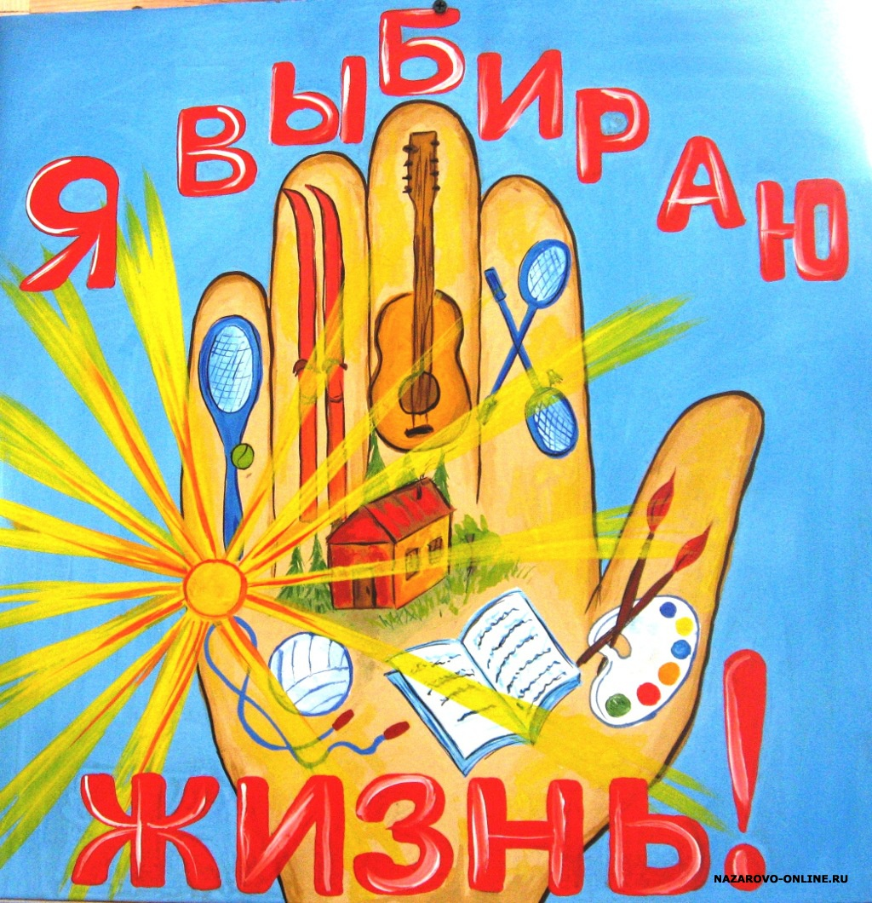

Детская наркомания

Детская наркомания – это не только горе для семьи, но и трагедия для общества. От наркотиков организм ребенка разрушается намного быстрее и поэтому справиться с этим заболеванием достаточно сложно. Дело усложняется тем, что родители откладывают обращение к специалистам, так как относят проблемы школьника к пубертатному периоду.
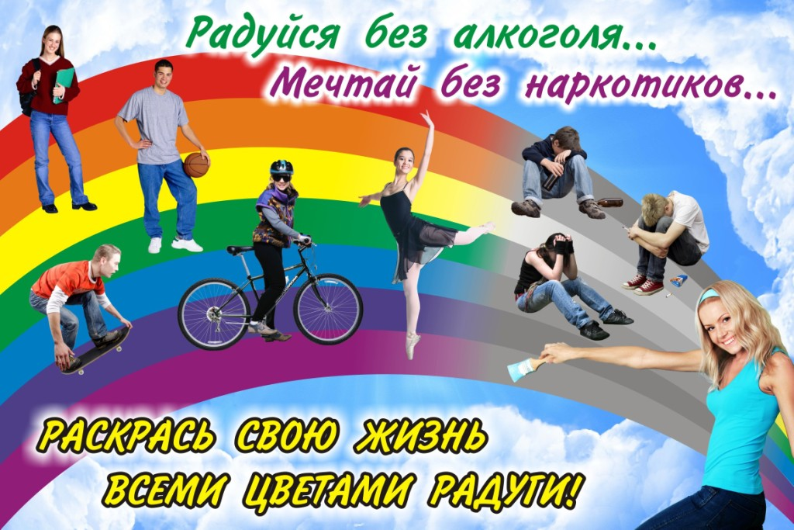

Лечение и прогноз при наркомании

Лечение наркомании – длительный, сложный процесс. Вначале пациента госпитализируют в отделение наркологии, затем направляют на реабилитацию в специализированный центр. Продолжительность лечения зависит от вида наркомании и может колебаться от 2 месяцев до полугода и более. На начальном этапе осуществляют детоксикацию, проводят медицинские мероприятия по нормализации работы всех органов и систем. Больному наркоманией назначают инфузионную терапию, транквилизаторы, витамины, ноотропы, сердечные средства, препараты для восстановления функций печени и т. д. По показаниям используют противосудорожные препараты, нейролептики и антидепрессанты.
После устранения абстиненции пациентов, страдающих наркоманией, направляют на психотерапию для устранения психической зависимости. Используют гипноз, условно-рефлекторную терапию, арт-терапию и другие методики. Занятия проводят как индивидуально, так и в группах. Психотерапию дополняют трудотерапией и мероприятиями по социальной реабилитации. После выписки из реабилитационного центра больной наркоманией находится под наблюдением врача-нарколога и посещает группы поддержки.

Прогноз зависит от длительности злоупотребления, вида и тяжести зависимости, психической и интеллектуальной сохранности пациента. Большое значение имеет уровень мотивации – без достаточного желания больного и его твердого настроя на борьбу с наркоманией лечение крайне редко бывает успешным. Следует учитывать, что длительное пребывание в специализированном реабилитационном центре увеличивает шансы на выздоровление, в то время как короткие курсы стационарного лечения наркомании и тем более терапия в амбулаторных условиях часто не приносят желаемого результата, поскольку пациент продолжает пребывать в привычном окружении и регулярно сталкивается с проблемами, спровоцировавшими развитие наркомании. Для успешного излечения необходимо не только очищение организма и использование специальных препаратов, но и серьезная перестройка психики, а это возможно только при полной смене обстановки, в особых условиях закрытого реабилитационного центра.

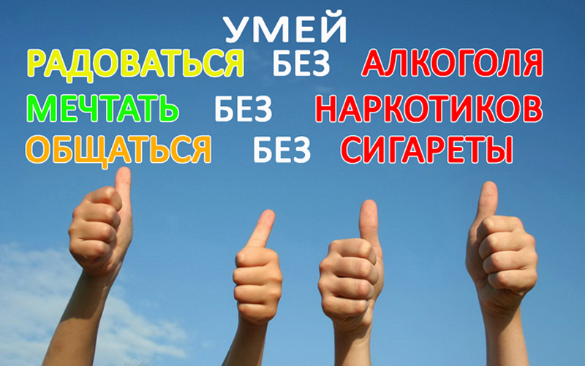

Последствия употребления наркотиков
Основная опасность психоактивных веществ (ПАВ) или наркотиков заключается в неизбежном формировании зависимости. Патологическая потребность в употреблении новых, растущих доз становится стойкой манией с соответствующей клинической картиной. Зависимый утрачивает социальные связи, его личность и здоровье разрушаются. Последствия наркомании – это хронические болезни, асоциальный образ жизни и смерть.
Физические последствия
Применение наркотиков всегда оставляет след. Даже разовое применение экстази (MDMA) наносит невосполнимый вред рецепторам серотонина. Многократное воздействие существенно снижает когнитивные способности человека. Индивидуум теряет возможность к обучению и запоминанию информации. Среди наркоманов нет здоровых людей. По мере развития зависимости прогрессирует и степень тяжести последствий. Приобретаются все новые хронические заболевания. Неизбежно угасает репродуктивная функция. Срок жизни и её качество уменьшаются в прогрессии.
Наркозависимого преследует постоянная усталость. Значительно падает работоспособность. Ухудшается общее самочувствие.
Психические последствия
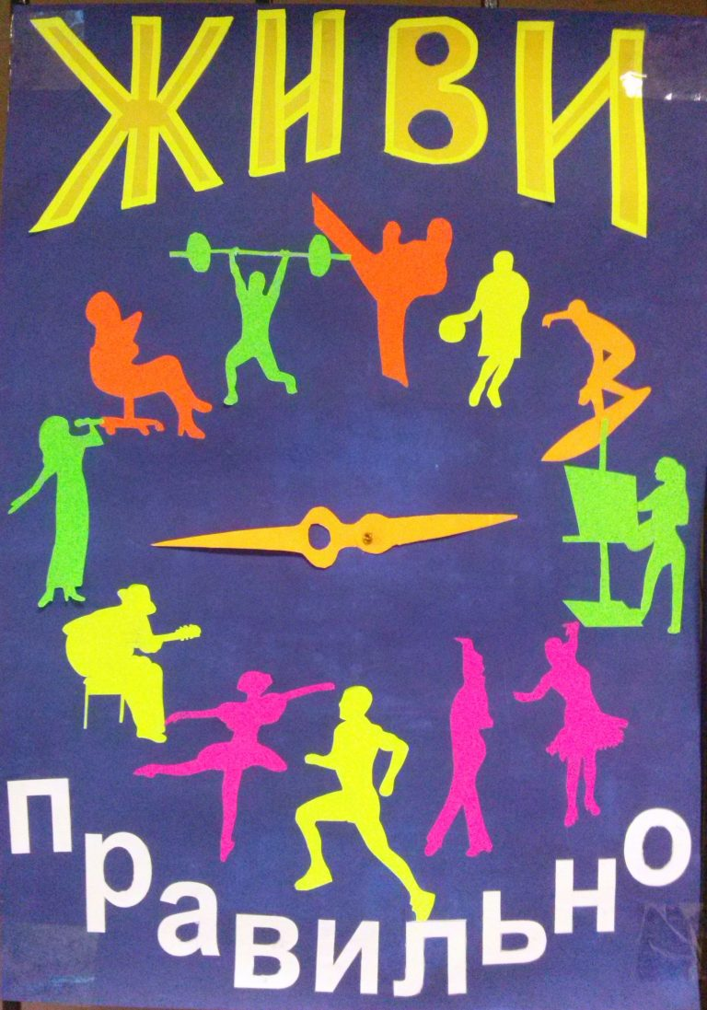
Постоянный допоминовый дисбаланс приводит к изменениям поведения, характера и личности, что неизбежно влечет разрушение социального статуса и благополучия. Современные «агрессивные» наркотики (соли, спайсы) приводят к катастрофическим последствиям. Известно множество случаев, когда даже после разового употребления люди сходили с ума.

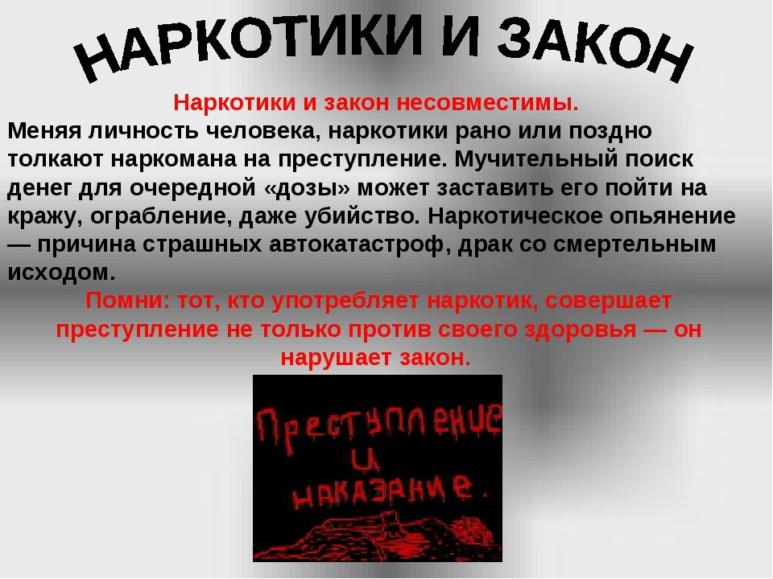

Государственная политика в сфере оборота наркотиков.
Государственная политика в сфере оборота наркотических средств, психотропных веществ и в области противодействия их незаконному обороту направлена на установление строгого контроля за оборотом наркотических средств, психотропных веществ, на постепенное сокращение числа больных наркоманией, а также на сокращение количества правонарушений, связанных с незаконным оборотом наркотических средств, психотропных веществ.
Согласно ст.40 Федерального закона России «О наркотических средствах и психотропных веществах» в Российской Федерации запрещается потребление наркотических средств или психотропных веществ без назначения врача.
В уголовном кодексе России, в разделе преступления против здоровья населения и общественной нравственности 9 статей, которые определяют степень ответственности лица, причастного к незаконному обороту наркотиков.

Статья 228. "Незаконные приобретение, хранение, перевозка, изготовление, переработка наркотических средств, психотропных веществ или их аналогов" – наказывается лишением свободы на срок до 3 лет.
Статья 228.1. "Незаконные производство, сбыт или пересылка наркотических средств, психотропных веществ или их аналогов"- наказывается лишением свободы на срок от 4 до 20 лет.
Статья 228.2. "Нарушение правил оборота наркотических средств или психотропных веществ"- наказывается лишением свободы на срок до 3 лет.
Статья 229. "Хищение либо вымогательство наркотических средств или психотропных веществ"- наказывается лишением свободы на срок от 3 до 15 лет.
Статья 230. "Склонение к потреблению наркотических средств или психотропных веществ"- наказывается лишением свободы на срок от 5 до 12 лет.
Статья 231. "Незаконное культивирование запрещенных к возделыванию растений, содержащих наркотические вещества"- наказывается лишением свободы на срок от 2 до 8 лет.
Статья 232. "Организация либо содержание притонов для потребления наркотических средств или психотропных веществ"- наказывается лишением свободы на срок от 4 до 7 лет.
Статья 233. "Незаконная выдача либо подделка рецептов или иных документов, дающих право на получение наркотических средств или психотропных веществ"- наказывается лишением свободы на срок до 3 лет.
Статья 234. "Незаконный оборот сильнодействующих или ядовитых веществ в целях сбыта"- наказывается лишением свободы на срок от 3 до 8 лет.

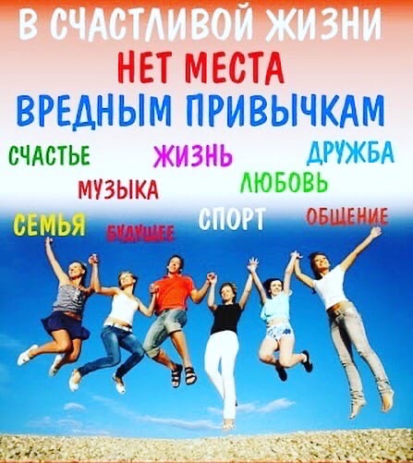

Зачем подвергать себя опасности быть задержанному и привлеченному к уголовной ответственности сотрудниками правоохранительных органов, находясь на дискотеке или проводя досуг в другом месте употребляя наркотики, либо совершая с ними какие- либо незаконные действия- когда вокруг масса способов выплеснуть избыток адреналина и энергии. Это страстный и зажигательный танец, увлекательная беседа, боулинг, бильярд и другие игры, наконец возможность приятно и вкусно покушать.
В Кодексе РФ об административных правонарушениях предусмотрено 8 составов административных правонарушений, связанных с незаконным оборотом наркотиков.
Ст.6.8- незаконное потребление, хранение, перевозка, изготовление, переработка без цели сбыта наркотических средств и психотропных веществ- штраф до 10 МРОТ или административный арест до 15 суток.
Ст.6.9- потребление наркотических средств и психотропных веществ без назначения врача- штраф от 5 до 10 МРОТ или административный арест до 15 суток.
Ст.6.10- вовлечение несовершеннолетних в употребление спиртных напитков или одурманивающих веществ- штраф от 5 до 10 МРОТ.
Ст.6.13- пропаганда наркотических средств, психотропных веществ- штраф от 20 до 25 МРОТ, с конфискацией рекламной продукции и оборудования, на котором она изготовлена.
Ст.20.20- потребление наркотических средств в общественных местах- штраф от 10 до 15 МРОТ.
Ст.20.20- потребление наркотических средств несовершеннолетними в общественных местах в возрасте до 16 лет, влечет наложение штрафа на родителей в размере от 3 до 5 МРОТ.
С юных лет необходимо запомнить одну простую истину. Различные нормы и правила существуют для чего? (вопрос аудитории). Правильно, для того, что бы их соблюдать, выполнять, либо не нарушать. Возьмем для примера соблюдение правил дорожного движения. Управляешь автомобилем не нарушая скоростной режим, выполняешь требования дорожных знаков, уважаешь других участников движения включая пешеходов- все хорошо. Не останавливает сотрудник ГАИ, не составляет протокол, все в порядке с нервной системой. И вот если ты допускаешь нарушения то, тебя остановят, выпишут штраф, лишат прав, и самое страшное в ДТП это смерть. Так же и с нормами, которые устанавливает уголовный закон относительно незаконного оборота наркотиков. Не нарушай. Не приступай черту и все будет хорошо.
Кто то может сказать: «а я не знал». Закон четко трактует - незнание закона не освобождает от ответственности.

Не подвергай себя и своих близких опасности,
веди здоровый образ жизни - здоровым все здорово!
Ты - человек!
А это звучит гордо!

